**Информация к проекту решения по заявлению:**

**1.8. Милютин О. Г.**

**Земельный участок:**

кадастровый номер **54:35:041720:157**;

местоположение:Российская Федерация, обл. Новосибирская, г. Новосибирск, **Калининский район**, ул. Тайгинская, 6;

площадь 27775 кв.м.;

(планшет 8981).

**Зонирование:** Зона производственной деятельности (П-1)

**Заявленные требования:** *в части уменьшения минимального отступа от границ земельного участка, за пределами которого запрещено строительство зданий, строений, сооружений для здания склада   
с 3 м до 0 м с юго-восточной стороны в габаритах объекта капитального строительства*

**Обоснование согласно заявлению:** *в связи с тем, что наличие охранных зон инженерных сетей и фактическое расположение объекта капитального строительства являются неблагоприятными для застройки*

**Планируется: реконструкция здания склада (устройство антресольного этажа)**

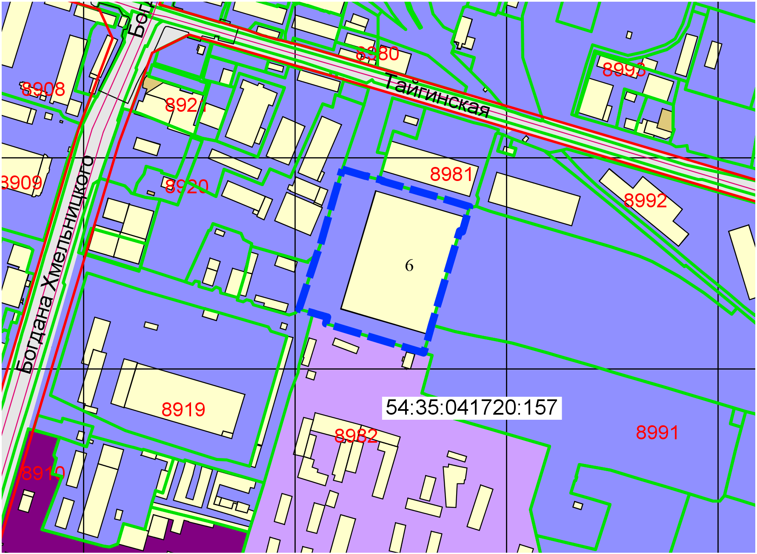

**0 м**

**П-1**

Приложения к заявлению: